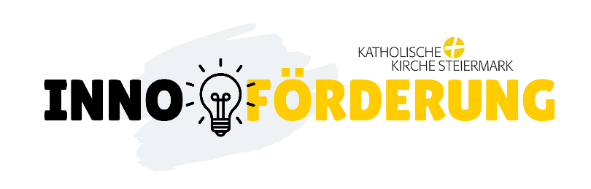
INNO-TURBO
wenn Ideen groß werden wollen
Mit dem INNO-TURBO fördert die Diözese Ideen mit besonderem Innovationspotential zu jeweils aktuellen Fragestellungen. 2023 bis 2025 sind Lösungen und Ideen zu folgenden drei Fragen gesucht:

Frage 1:
Wie können wir gemeinsam NEUE GESPRÄCHS-; DISKURS- UND BEGEGNUNGSMÖGLICHKEITEN eröffnen?
Frage 2:
Wie können KIRCHLICHE (PROFAN-)GEBÄUDE neu und anders genutzt werden?
Frage 3:
Wie können Menschen in neuer Weise an Kirche TEILHABEN oder diese MITGESTALTEN; v.a. diejenigen, die wenig Kontakt zur Kirche haben und trotzdem interessiert sind?

Bitte retourniert diese Ideenbeschreibung an innovation@graz-seckau.at.
Nach Abgabe dieser schriftlichen Ideenbeschreibung nehmen wir mit euch Kontakt auf und laden euch zu einer Ideenpräsentation ein. Grundlage für die Inanspruchnahme des INNO-TURBOS ist das diözesane Grundverständnis für Innovation, weitere Voraussetzung findet ihr in den FAQs.

Das ist der Titel unserer Idee

Das sind wir als Ideengeber:innen
Bitte nennt uns auch die Hauptansprechperson inkl. Kontakt

Dieser konkreten Frage möchten wir nachgehen bzw. dieses Problem möchten wir mit unserer Idee lösen

Diese Menschen sind von dieser Frage bzw. diesem Problem betroffen

Das ist unsere Idee
Kurz und knackig (max. 2.000 Zeichen)

Darin liegt der innovative Moment unserer Idee
d.h. neu für die Welt bzw. neu für die Organisation bzw. neu für unseren Bereich

Das wollen wir durch die Umsetzung unserer Idee bewirken

Das ist das Besondere an unserer Idee

Diese Summe benötigen wir als INNO-TURBO
inkl. grober Kostenaufstellung

So sieht der grobe Zeitplan zur Umsetzung unserer Idee aus

Wurde für diese Idee bereits an anderer Stelle eine finanzielle Unterstützung angefragt?
 | ☐ | Ja | Wenn ja, welche
 | ☐ | Nein

 | ☐ | Ich bestätige die Richtigkeit meiner Angaben
Datum |  | Name



